
МИНОБРНАУКИ РОССИИ
Федеральное государственное бюджетное образовательное учреждение
высшего образования
«МИРЭА − Российский технологический университет»
РТУ МИРЭА
Институт информационных технологий (ИИТ)
Кафедра цифровой трансформации (ЦТ)

ОТЧЕТ ПО ПРАКТИЧЕСКОЙ РАБОТЕ №1
по дисциплине «Разработка баз данных»

Студент группы ИНБО-01-17 | ИКБО-50-23. Астахов С.П.. | (подпись)
Преподаватель | Мажей Я.В | (подпись)

Москва 2025 г.

Содержание
1. Цель работы и постановка задач: 3
2. Ход выполнения работы 5
2.1. Бизнес-правила и ограничения целостности. 5
2.2. Создание всех таблиц, реализовав все описанные ограничения целостности. 6
2.3. Заполнение созданных таблиц согласованными тестовыми данными. 8
2.4. Выполнение 6 SQL-запросов к таблицам. 9
2.5. Выполнение по два SQL-запроса к таблицам для демонстрации работы предложений ORDER BY, GROUP BY и HAVING. 13
3. Вывод 14
4. Дополнительная литература 16

Цель работы и постановка задач:
Цель: Целью данной практической работы является формирование и закрепление у студентов фундаментальных навыков работы с реляционными базами данных на примере СУБД Postgres Pro.
Постановка задачи:
- На основе логической модели данных, созданной в прошлом семестре, письменно описать не менее 5 различных бизнес-правил и не менее 3 ограничений целостности для таблиц. Выбор бизнес-правил и ограничений целостности производится на усмотрение студента. Результаты представить в виде таблиц.
- С использованием DDL-оператора CREATE TABLE создать все необходимые таблицы (согласно созданной в прошлом семестре логической модели данных) в СУБД Postgres Pro, корректно реализовав все описанные ограничения целостности.
- Заполнить созданные таблицы согласованными тестовыми данными(не менее 5-7 записей на таблицу, где это применимо) с помощью оператора INSERT INTO.
- Составить и выполнить не менее 6 SQL-запросов к таблицам, иллюстрирующих использование различных операторов SELECT и WHERE. В составленных запросах должны быть использованы все приведённые примеры .
- Составить и выполнить по два SQL-запроса к таблицам для демонстрации работы предложений ORDER BY, GROUP BY и HAVING.
- Каждый SQL-запрос сопроводить комментарием, объясняющим его назначение и логику работы.

Ход выполнения работы

Бизнес-правила и ограничения целостности.
Название столбца | Тип данных | Ограничение | Обоснование (бизнес-правило)
id_game | SERIAL | PRIMARY KEY | Уникальный индефикатор игры, генерируется автоматически
name | VARCHAR(350) | NOT NULL | Название игры, является обязательным и не может быть пустым
id_developer | INT | NOT NULL, FOREIGN KEY(developer), CHECK(id_developer > 0) | Ссылка на разработчика, не может быть отрицательной и должна быть заполнена обязательно
id_genres | INT | NOT NULL, FOREIGN KEY(genres), CHECK(id_genres > 0) | Ссылка на жанр, не может быть отрицательной и должна быть заполнена обязательно
release_date | DATE | NOT NULL | Дата релиза, не должна быть пустая
ranking | FLOAT | NOT NULL, CHECK (ranking >= 0 and ranking <= 10) | Оценка игры, не может быть пустой и должна быть в промежутке: 0..10

Создание всех таблиц, реализовав все описанные ограничения целостности.
Возьмем код с пршлого семестра и дополним ограничения, после создадим базу данных с новыми значениями.
CREATE TABLE genres (
id_genres serial PRIMARY KEY,
name varchar(80) NOT NULL
);
CREATE TABLE developers_game (
id_developers_game serial PRIMARY KEY,
name varchar(80) NOT NULL,
country varchar(80) NOT NULL
);
CREATE TABLE platform (
id_platform serial PRIMARY KEY,
name varchar(50) NOT NULL,
manufacturer varchar(80) NOT NULL
);
CREATE TABLE user_ (
id_user serial PRIMARY KEY,
name varchar(60) NOT NULL,
surname varchar(60) NOT NULL,
search_queries varchar(500) NOT NULL,
email varchar(80) NOT NULL ,
date_registration date NOT NULL
);
CREATE TABLE games (
id_game serial PRIMARY KEY,
name varchar(350) NOT NULL,
id_developer integer NOT NULL,
id_genres integer NOT NULL,
release_date date NOT NULL,
ranking float8 NOT NULL,
CHECK(id_developer > 0),
CHECK(id_genres > 0),
CHECK(ranking >= 0 AND ranking <= 10)
);
CREATE TABLE games_platform (
id_games_platform serial PRIMARY KEY,
id_games integer NOT NULL,
id_platform integer NOT NULL
);
CREATE TABLE favorites (
id_favorites serial PRIMARY KEY,
age_of_the_duplicate date NOT NULL
);
CREATE TABLE reviews (
id_review serial PRIMARY KEY,
id_user integer NOT NULL,
id_game integer NOT NULL,
ranking float8 NOT NULL,
text_ranking text NOT NULL,
date date NOT NULL
);
CREATE TABLE user_favorites (
id_user_favorites serial PRIMARY KEY,
id_user integer NOT NULL,
id_favorites integer NOT NULL
);
CREATE TABLE games_genres (
id_games_genres serial PRIMARY KEY,
id_games integer NOT NULL,
id_genres integer NOT NULL
);
CREATE TABLE recommendations (
id_recommendations serial PRIMARY KEY,
id_game integer NOT NULL,
id_user integer NOT NULL,
reason text NOT NULL
);
CREATE TABLE analysts (
id_analyst serial PRIMARY KEY,
name varchar(80) NOT NULL,
role varchar(100) NOT NULL
);
CREATE TABLE analysts_recommendations (
id_analysts_recommendations serial PRIMARY KEY,
id_analysts integer NOT NULL,
id_recommendations integer NOT NULL
);
CREATE TABLE favorites_games (
id_favorites_games serial PRIMARY KEY,
id_favorites integer NOT NULL,
id_games integer NOT NULL
);
CREATE TABLE games_developers (
id_games_developers serial PRIMARY KEY,
id_games integer NOT NULL,
id_developers integer NOT NULL
);

ALTER TABLE games ADD CONSTRAINT games_id_genres_fk FOREIGN KEY (id_genres) REFERENCES genres(id_genres);
ALTER TABLE games ADD CONSTRAINT games_id_developer_fk FOREIGN KEY (id_developer) REFERENCES developers_game(id_developers_game);
ALTER TABLE games_platform ADD CONSTRAINT games_platform_id_games_fk FOREIGN KEY(id_games) REFERENCES games(id_game);
ALTER TABLE games_platform ADD CONSTRAINT games_platform_id_platform_fk FOREIGN KEY(id_platform) REFERENCES platform(id_platform);
ALTER TABLE reviews ADD CONSTRAINT reviews_id_game_fk FOREIGN KEY (id_game) REFERENCES games(id_game);
ALTER TABLE reviews ADD CONSTRAINT reviews_id_user_fk FOREIGN KEY (id_user) REFERENCES user_(id_user);
ALTER TABLE user_favorites ADD CONSTRAINT user_favorites_id_user_fk FOREIGN KEY(id_user) REFERENCES user_(id_user);
ALTER TABLE user_favorites ADD CONSTRAINT user_favorites_id_favorites_fk FOREIGN KEY (id_favorites) REFERENCES favorites(id_favorites);
ALTER TABLE games_genres ADD CONSTRAINT games_genres_id_games_fk FOREIGN KEY(id_games) REFERENCES games(id_game);
ALTER TABLE games_genres ADD CONSTRAINT games_genres_id_genres_fk FOREIGN KEY(id_genres) REFERENCES genres(id_genres);
ALTER TABLE recommendations ADD CONSTRAINT recommendations_id_game_fk FOREIGN KEY(id_game) REFERENCES games(id_game);
ALTER TABLE recommendations ADD CONSTRAINT recommendations_id_user_fk FOREIGN KEY(id_user) REFERENCES user_(id_user);
ALTER TABLE favorites_games ADD CONSTRAINT favorites_games_id_favorites_fk foreign KEY (id_favorites) REFERENCES favorites(id_favorites);
ALTER TABLE favorites_games ADD CONSTRAINT favorites_games_id_games_fk FOREIGN KEY(id_games) REFERENCES games(id_game);
ALTER TABLE games_developers ADD CONSTRAINT games_developers_id_games_fk foreign KEY (id_games) REFERENCES games(id_game);
ALTER TABLE games_developers ADD CONSTRAINT games_developers_id_developers_fk FOREIGN KEY (id_developers) REFERENCES developers_game(id_developers_game);
ALTER TABLE analysts_recommendations ADD CONSTRAINT analysts_recommendations_id_analysts_fk FOREIGN KEY (id_analysts) REFERENCES analysts(id_analyst);
ALTER TABLE analysts_recommendations ADD CONSTRAINT analysts_recommendations_id_recommendations_fk FOREIGN KEY(id_recommendations) REFERENCES recommendations(id_recommendations);

Заполнение созданных таблиц согласованными тестовыми данными.
Заполним таблицу games данными. Для этого заполним еще родительские таблицы(ссылочные таблицы).
insert into
developers_game(name, country)
values
('Team Cherry', 'Австралия'),
('Valve Corporation', 'США');

insert into genres(name)
values
('Метроидвания'),
('Головоломки'),
('Стратегия'),
('Шутер');

insert into
games(name, id_developer, id_genres, release_date, ranking)
values
('Hallow knight', 1, 1, '2017-02-24', 8.2),
('Hollow Knight: Silksong', 1, 1, '2025-09-04', 9.1),
('Portal', 2, 2, '2007-10-10', 9.0),
('Dota 2', 2, 3, '2013-07-09', 7.2),
('Counter-Strike 2', 2, 4, '2023-09-27', 6.1);

Далее в пунктах 2.4-2.5 мы сделаем несколько sql запросов и опишем их коментариями(пункт 6)

Выполнение 6 SQL-запросов к таблицам.
- Выбор всех столбцов (*)
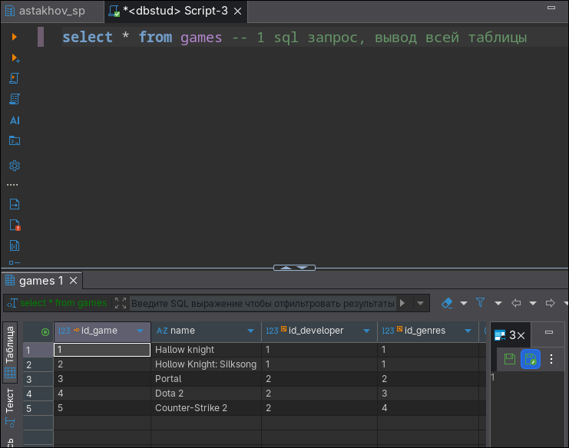
Рисунок 1 — Вывод всех столбцов
- Выбор конкретных полей и использование псевдонима (AS)
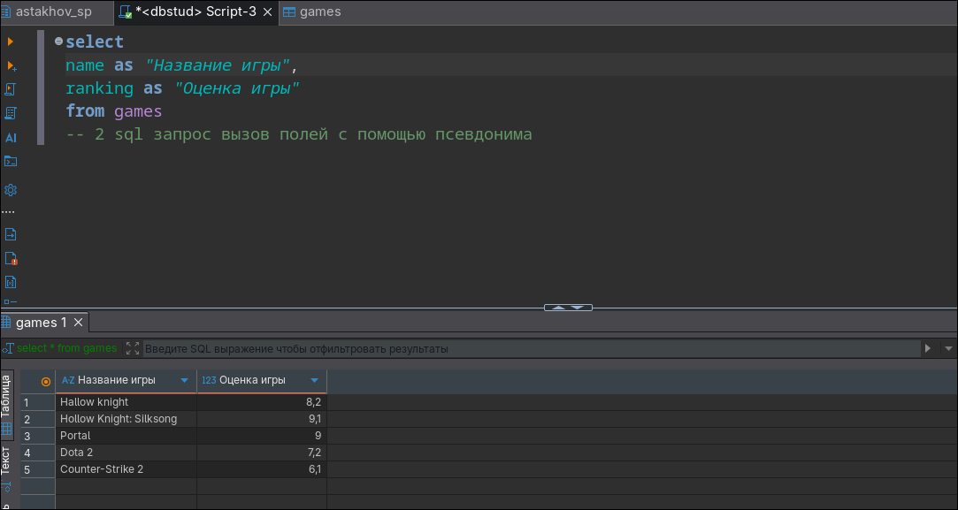
Рисунок 2 — Вывод столбцов с помощью псевдонима
- Выражение в списке выборки
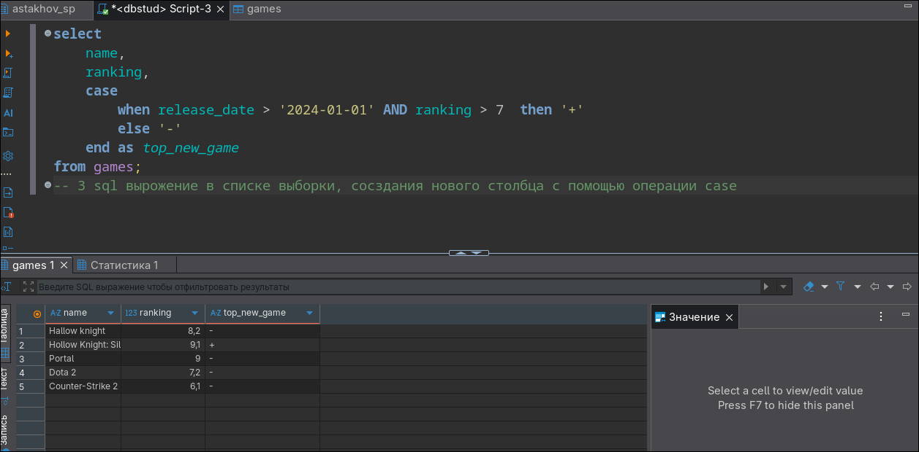
Рисунок 3 — Выражение в списке выборки
- Удаление дубликатов (DISTINCT)
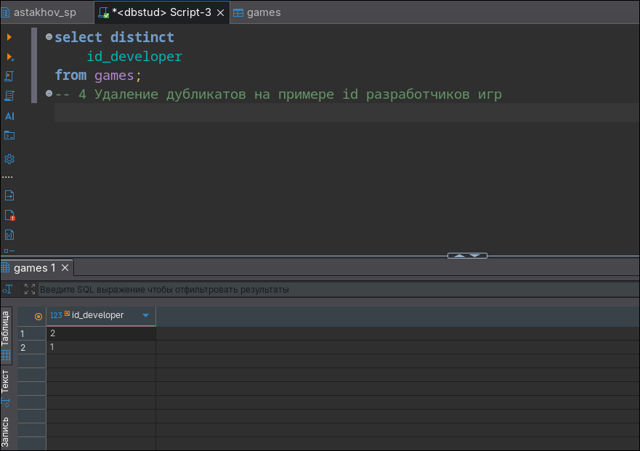
Рисунок 4 — Удаление дубликатов и вывод
- Простое условие и логические связки (AND, OR)
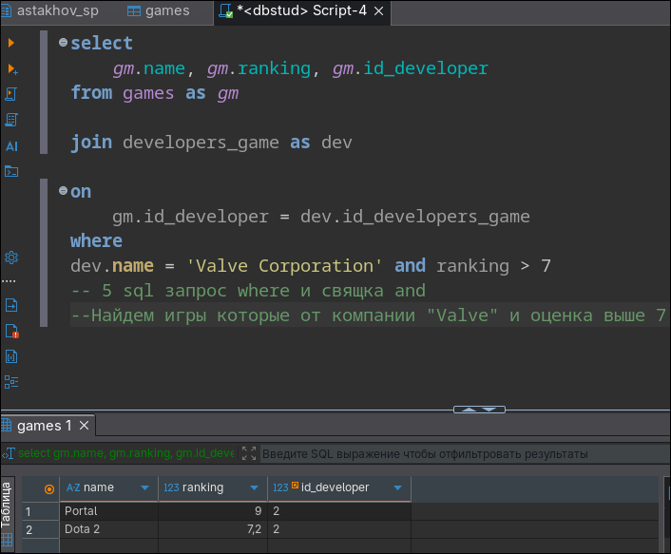
Рисунок 5 - Условие и логические связки
- Проверка принадлежности диапазону (BETWEEN)
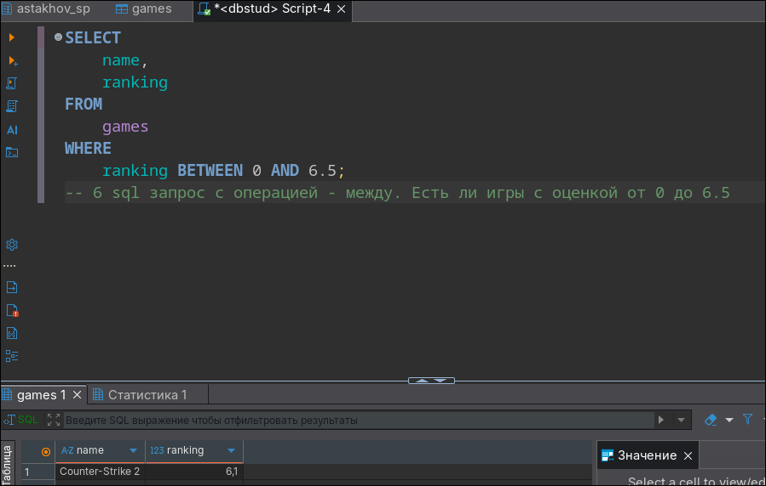
Рисунок 6 — Оценка игры с помощью «между»

Выполнение по два SQL-запроса к таблицам для демонстрации работы предложений ORDER BY, GROUP BY и HAVING.

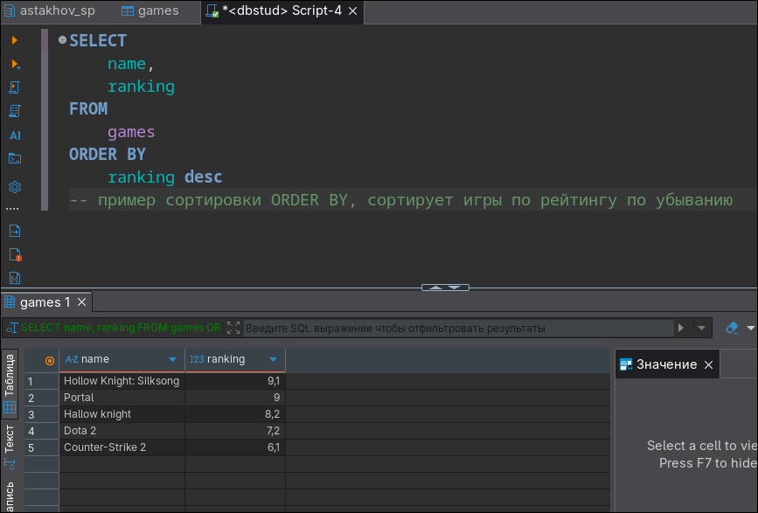
Рисунок 7 — Сортировка через ORDER BY по убыванию
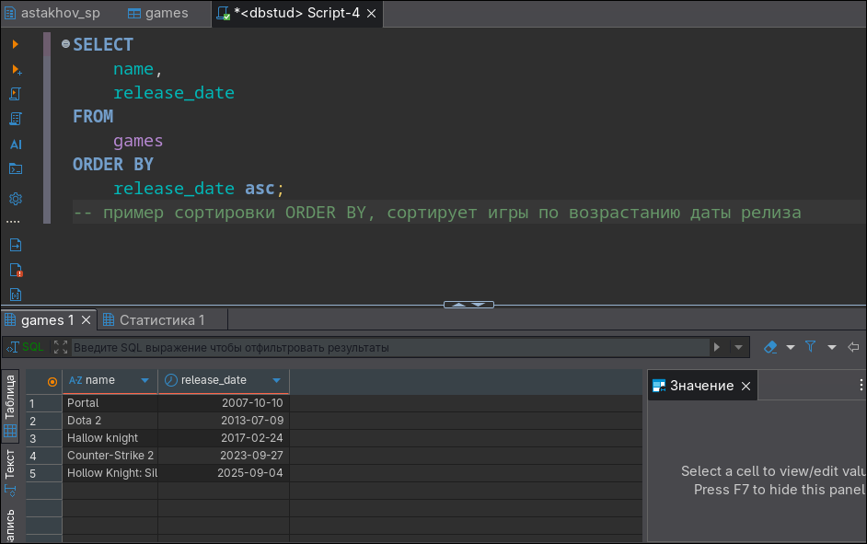
Рисунок 8 - Сортировка через ORDER BY по возростанию
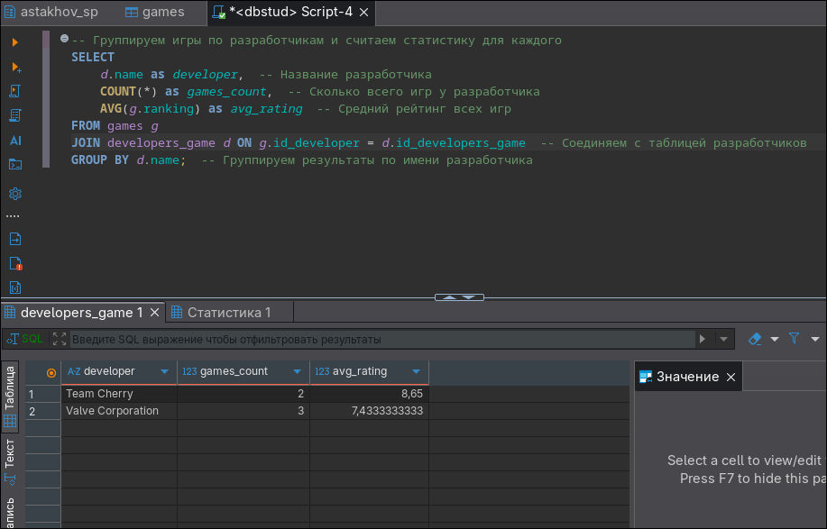
Рисунок 9 — Сортировка по GROUP BY
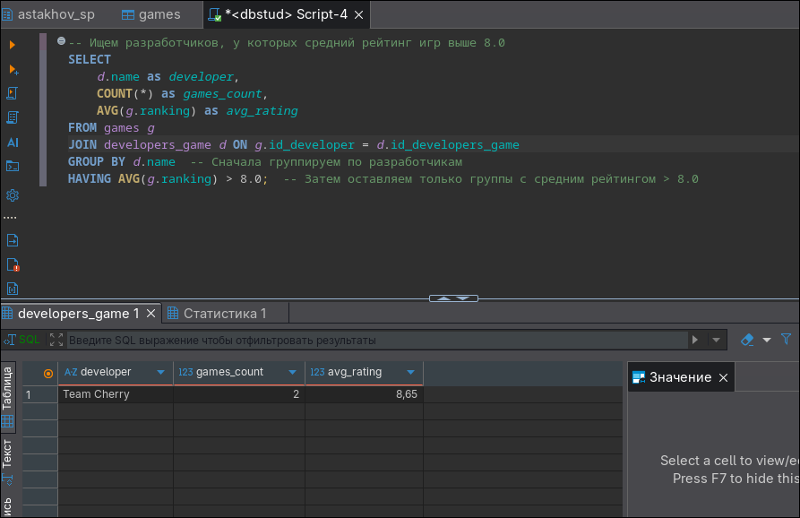
Рисунок 10 — Сортировка heaving

Вывод
Закрепили фундаментальные навыки работы с реляционными базами данных на примере СУБД Postgres Pro. Изучили ограничения в базах данных, создали базу данных и изменили под ее таблицу, заполнили таблицы и выводили с помощью sql запросов. Также познакомились с такими командами как ORDER BY, GROUP BY и HAVING.

Дополнительная литература
- Литература_Разработка_баз_данных_Новиков Б.А. Основы технологий баз данных: учебное пособие / Б.А. Новиков, Е.А. Горшкова, Н.Г. Графеева; под.ред. Е.В. Рогова. – 2-е изд. – М.: ДМК Пресс, 2020. – 582 с. Гиперссылка
- Литература_Разработка_баз_данных_Моргунов Е.П. PostgreSQL. Основы языка SQL: учеб. Пособие / Е.П. Моргунов; под. ред. Е.В. Рогова, П.В. Лузанова. – СПб.: БХВ-Петербург, 2018. – 336 с.: ил.
- Путеводитель по базам данных. — М.: ДМК-Пресс, 2024. — 520 с. ISBN 978-5-93700-287-7

